📘 DEUTSCHE GESAMTDOKUMENTATION
(ca. 15–20 Seiten in der finalen PDF)

1. Einführung
1.1 Zweck des Dokuments
Dieses Dokument beschreibt das vollständige ES‑AQUA Wasserreinigungssystem in den Versionen 1.0 (Micro‑Filter) und 1.2 (UV‑SAFE).

Es dient als:
• technische Gesamtdokumentation
• Bau‑ und Betriebsanleitung
• Sicherheitsreferenz
• Material‑ und Kostenübersicht
• humanitäres Einsatzdokument für NGOs und Feldteams

Das Dokument ist so gestaltet, dass es sowohl für technische Fachkräfte als auch für nicht‑technische Einsatzteams verständlich ist.
1.2 Überblick ES‑AQUA Systemfamilie
ES‑AQUA ist ein modulares Wasserreinigungssystem, das speziell für:

• Krisengebiete
• Off‑Grid‑Gemeinschaften
• humanitäre Einsätze
• lokale Produktion in Low‑Resource‑Umgebungen

entwickelt wurde.
Die Systemfamilie umfasst:

ES‑AQUA 1.0 – Micro‑Filter (Low‑Tech)

• rein mechanisch
• keine Elektronik
• extrem robust
• vollständig lokal produzierbar
• ideal für Dörfer, Camps, Familien

ES‑AQUA 1.2 – UV‑SAFE (High‑Tech)

• mechanische Vorfiltration
• Adsorptionsschicht
• Mikrofiltration
• UV‑Desinfektion (254 nm)
• sichere Barrierenkette gegen Bakterien, Viren, Protozoen

1.3 Einsatzgebiete & Zielgruppen
Humanitäre Einsatzgebiete
• Flüchtlingscamps
• Naturkatastrophen
• Epidemie‑Zonen
• Regionen ohne Infrastruktur
• mobile Einsatzteams

Zielgruppen
• NGOs
• UN‑Organisationen
• lokale Hilfswerke
• medizinische Teams
• Dorfkomitees
• Familien und Einzelhaushalte

2. Systemübersicht ES‑AQUA 1.0–1.2
2.1 Micro‑Filter 1.0 (Low‑Tech)
Der Micro‑Filter 1.0 ist ein komplett stromloses Filtersystem, das auf drei Schichten basiert:

1. Mechanische Vorfiltration (Sand, Kies, Baumwolle)
2. Adsorption (Aktivkohle)
3. Mikrofiltration (feine Membran oder Stofflagen)

Er ist:
• extrem robust
• leicht zu warten
• vollständig lokal herstellbar
• ideal für Familien und kleine Gruppen

2.2 UV‑SAFE 1.2 (High‑Tech)
Die Version 1.2 erweitert das System um eine UV‑Desinfektionsstufe:

• 254 nm UV‑C
• Quarzglasfenster
• definierte Bestrahlungszeit
• sichere Abschirmung
• mechanisch + UV = doppelte Barriere

Diese Version ist ideal für:

• medizinische Teams
• größere Camps
• Wasserstationen
• Situationen mit hohem Kontaminationsrisiko

2.3 Barrierenkette
Die kombinierte Barrierenkette besteht aus:

1. Mechanische Filtration
2. Adsorption
3. Mikrofiltration
4. UV‑Desinfektion

Diese Kette deckt ab:

• Bakterien
• Viren
• Protozoen
• Trübungen
• organische Stoffe
• Geschmacks‑ und Geruchsstoffe

3. Technische Spezifikation – ES‑AQUA Micro‑Filter 1.0
3.1 Aufbau & Materialien

Der Micro‑Filter besteht aus:

• Kunststoff‑ oder Metallgehäuse
• Filterschichten (Sand, Aktivkohle, Mikrofasern)
• Einlass‑ und Auslassmodul
• optional: Rückspülventil

Alle Materialien sind:

• weltweit verfügbar
• kostengünstig
• lokal ersetzbar

3.2 Filterschichten (von oben nach unten)

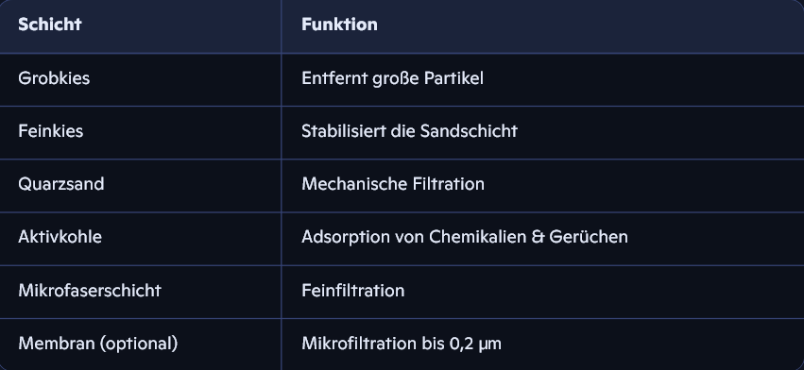

3.3 Durchfluss & Leistung

- Typischer Durchfluss: 0,5–1,2 L/min
- Lebensdauer der Aktivkohle: 3–6 Monate
- Lebensdauer der Sandschicht: 12–24 Monate
- Wartung: wöchentlich spülen

3.4 Wartung

• Rückspülen
• Aktivkohle ersetzen
• Sand reinigen oder erneuern
• Gehäuse desinfizieren

3.5 Sicherheit

• Keine Chemikalien
• Keine Elektronik
• Keine beweglichen Teile
• Sehr geringe Fehleranfälligkeit

